3月锑市场评述
中商网讯：本月锑市场整体呈先扬后抑走势。月初时期市场因外盘价格涨价而上涨，加之国内节后终端市场的小批量补货，令市场活跃度升温，现货交易也在改善。行情的缓慢回温，提升了国内锑厂商们对市场的信心，报价试探性的小幅上调。此外，去年低开始，锑锭不含税市场的出口停滞，国内出口制约，相应的也带动了锑价的走高。中下旬，随着两会的顺利闭幕，出口市场路径逐渐打开，市场供应增加，而下游采购商畏高，交易艰难，锑价小幅回调。
2018年3月国内锑锭价格走势图 单位：元/吨
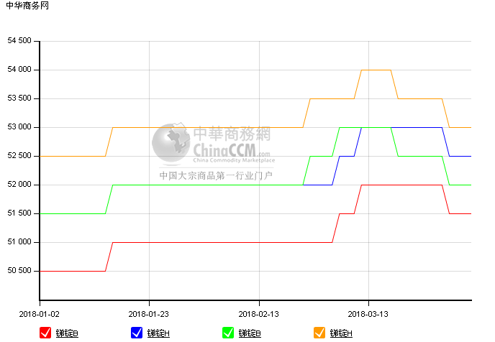注：锑锭99.85%（绿）最低价（橙）最高价
锑锭99.65%（红）最低价（蓝）最高价

本月锑锭市场呈现倒V走势。1号锑月均价在52613-53545元/吨；2号锑月均价51682-52681元/吨。
1号锑由月初的52500-53500元/吨，上涨至月中最高的53000-54000元/吨，中下旬行情持续走弱，月末最终下跌至52000-53000元/吨。
2号锑由月初的51000-52000元/吨，月中上涨至月内最高的52000-53000元/吨，月末跌至51500-52500元/吨。
上半月，锑锭市场行情略显活跃，价格走势小幅上行。主要是春节期间，国外锑价一直上涨，节后国内锑厂商挺价看涨心态增加。同时，国内走私出口市场持续遭到限制，进一步提升了锑锭市场报价。国内两会召开，环保、安全检查等消息面的支撑；原料锑精矿市场价格持续坚挺等因素，一并支撑了锑市场价格行情的走高。然而，好消息总是转瞬即逝。由于锑价趋高，国内外采购商接受困难，市场交易难促。中下旬，国内不含税锑锭出口市场逐渐被打开，国外锑价也顺应下调，国内锑厂商信心减弱，价格行情走势也随之下行。

2018年3月国内锑锭出口价格走势图 单位：美元/吨
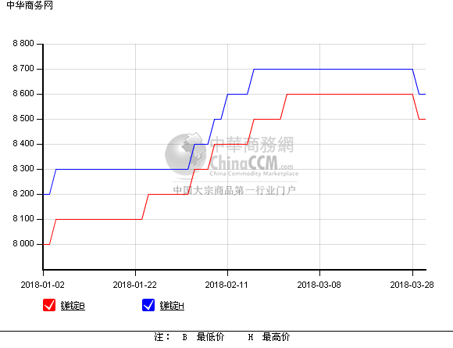

本月锑出口市场相较上月而言，整体变化幅度不大，月初价格小幅上涨，而后一直是弱稳运行，月末受到国外以及国内锑锭跌价影响，价格也随之小幅回调。
本月锑出口均价在8591-8691美元/吨。月初价格涨至8600-8700美元/吨，月末跌至8500-8600美元/吨。
由于国内走私出口市场的钳制，加之人民币升值，令锑企出口成本增加，锑锭出口价格持续上涨，月最高报价到8800美元/吨。由于出口制约，高价位仅有部分小量的交易，多数企业难以接受。中下旬随着出口市场的逐渐打通，国际市场价格转跌，国内市场的报价也随之下跌。厂商最新报价下调至8400美元/吨附近。
2018年3月国内氧化锑市场价格走势图 单位：元/吨
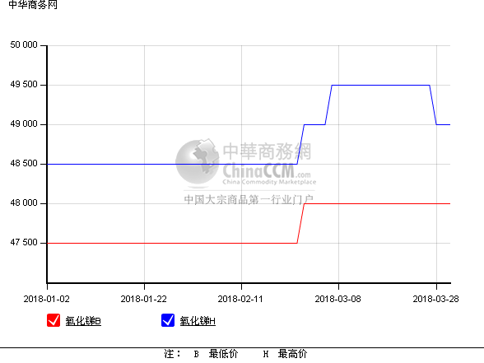

月初氧化锑市场略显活跃，来自国外以及国内的采购需求有所增加，市场交易回温，同时受到锑锭价格上涨影响，整体价格也有小幅上调。月中开始，市场整体采购渐弱，加之锑锭价格下跌，氧化锑市场始终是弱稳运行。厂商表示，高价位的报价基本是有价无市状态，当前签订长单的意向较强。
本月氧化锑月均价在48000-49340元/吨。含量99.8%氧化锑价格集中在48000-49000元/吨，高价位49500元/吨报价交易难促；含量99.5%氧化锑价格在47000元/吨附近。

2018年3月国内氧化锑出口价格走势图 单位：美元/吨
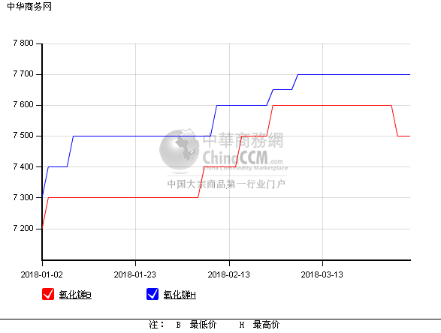
本月氧化锑出口月均价在7591-7691美元/吨。相较上月持续上涨而言，本月整体走势略显平稳。月初报价在7600-7650美元/吨，月中价格涨至7600-7700美元/吨，月末价格略跌，市场报7500-7600美元/吨。据出口商表示，月初海外市场采购较活跃，也有一定的交易达成。市场中后期，交易疲弱，趋高的价格采购商接受困难。

2018年2月国内锑出口市场状况：
中商网讯：据海关数据统计：2018年2月其他锑矿砂及其精矿进口量为3417.918吨，相比上月进口总量12027.779吨，环比减少71.58%。去年同期进口量6145.249吨，同比减少44.38%。

2018年2月中国其他锑矿砂及其精矿进口产销国别量值表 单位：千克/美元
商品名称 | 2月 |  | 1-2月 |  | 产销国别
商品名称 | 数量 | 金额 | 数量 | 金额 | 产销国别
其他锑矿砂及其精矿 | 1,649,658 | 3,012,880 | 6,527,635 | 12,037,141 | 147 塔吉克斯坦
其他锑矿砂及其精矿 | 1,058,313 | 2,544,211 | 5,980,471 | 11,831,596 | 344 俄罗斯联邦
其他锑矿砂及其精矿 | 352,176 | 413,883 | 1,244,341 | 1,174,000 | 106 缅甸
其他锑矿砂及其精矿 | 122,095 | 440,276 | 122,095 | 440,276 | 244 南非
其他锑矿砂及其精矿 | 120,566 | 108,510 | 432,112 | 388,901 | 146 吉尔吉斯斯坦
其他锑矿砂及其精矿 | 69,300 | 123,139 | 144,980 | 275,302 | 232 摩洛哥
其他锑矿砂及其精矿 | 45,810 | 25,699 | 112,687 | 134,045 | 408 多民族玻利维亚国
其他锑矿砂及其精矿 |  |  | 769,459 | 3,666,663 | 601 澳大利亚
其他锑矿砂及其精矿 |  |  | 94,829 | 373,230 | 233 莫桑比克
其他锑矿砂及其精矿 |  |  | 17,088 | 39,302 | 429 墨西哥
合计 | 3,417,918 | 6,668,598 | 15,445,697 | 30,360,456

中商网讯：2月，国内锑的氧化物出口总量为1,965,410千克。1月出口总量为3,453,150千克，环比减少43.08%。17年2月出口总量为1,987,200千克，同比减少1.1%。

2018年2月锑的氧化物出口产销国别量值表 单位：千克/美元
商品名称 | 2月 |  | 1-2月 |  | 产销国别
商品名称 | 数量 | 金额 | 数量 | 金额 | 产销国别
锑的氧化物 | 1,071,000 | 7,681,730 | 2,637,000 | 19,169,805 | 502 美国
锑的氧化物 | 318,000 | 2,318,756 | 735,000 | 5,322,942 | 143 台澎金马关税区
锑的氧化物 | 234,250 | 1,617,860 | 350,250 | 2,427,465 | 111 印度
锑的氧化物 | 126,000 | 928,855 | 617,000 | 4,543,849 | 116 日本
锑的氧化物 | 80,000 | 580,627 | 415,000 | 2,995,449 | 133 韩国
锑的氧化物 | 36,000 | 276,800 | 61,000 | 454,210 | 122 马来西亚
锑的氧化物 | 36,000 | 249,000 | 36,000 | 249,000 | 344 俄罗斯联邦
锑的氧化物 | 20,000 | 151,900 | 80,300 | 595,406 | 112 印度尼西亚
锑的氧化物 | 20,000 | 130,000 | 20,000 | 130,000 | 327 波兰
锑的氧化物 | 16,160 | 119,088 | 153,160 | 1,104,684 | 136 泰国
锑的氧化物 | 5,000 | 36,450 | 70,000 | 502,302 | 115 以色列
锑的氧化物 | 3,000 | 19,500 | 13,000 | 84,500 | 141 越南
锑的氧化物 |  |  | 140,000 | 1,078,000 | 501 加拿大
锑的氧化物 |  |  | 42,700 | 306,093 | 304 德国
锑的氧化物 |  |  | 18,150 | 131,682 | 137 土耳其
锑的氧化物 |  |  | 12,000 | 78,000 | 131 沙特阿拉伯
锑的氧化物 |  |  | 8,000 | 58,640 | 138 阿联酋
锑的氧化物 |  |  | 5,000 | 34,700 | 244 南非
锑的氧化物 |  |  | 2,000 | 14,700 | 132 新加坡
锑的氧化物 |  |  | 2,000 | 14,200 | 110 香港
锑的氧化物 |  |  | 1,000 | 8,550 | 412 智利
合计 | 1,965,410 | 14,110,566 | 5,418,560 | 39,304,177

中商网讯：据海关数据统计：2018年2月未锻轧锑出口量为218.539吨，上月出口量257.663吨，环比减少15.18%。

2018年2月未锻轧锑出口产销国别量值表 单位：千克/美元
商品名称 | 2月 |  | 1-2月 |  | 产销国别
商品名称 | 数量 | 金额 | 数量 | 金额 | 产销国别
未锻轧锑 | 173,230 | 1,351,194 | 370,027 | 2,896,050 | 309 荷兰
未锻轧锑 | 45,009 | 375,097 | 85,009 | 698,897 | 116 日本
未锻轧锑 | 300 | 25,050 | 300 | 25,050 | 501 加拿大
未锻轧锑 |  |  | 19,266 | 175,802 | 133 韩国
未锻轧锑 |  |  | 1,500 | 13,350 | 434 秘鲁
未锻轧锑 |  |  | 100 | 1,200 | 347 乌克兰
合计 | 218,539 | 1,751,341 | 476,202 | 3,810,349

市场动态：
湖南省有色金属企业50强出炉 郴州占“半壁江山”
郴州市有色金属管理局发布的2017年度湖南省有色金属工业规模效益50强企业名单中，郴州市金贵银业等24家企业入选。其中金贵银业、金旺铋业、华信有色、宇腾有色、银星有色等5家企业挺进了省10强。
2017年，郴州完成有色金属产业产值875.4亿元，同比增长超12%；实现利税总额50.2亿元，占全市规模工业的18.05%。
金贵银业加强技术创新，截至去年底，累计获得授权专利91项，其中发明专利68项；2017年实现营业收入106亿元，同比增长35%，成为郴州第一家营业收入过百亿元的工业企业。金旺铋业着力打造资源再生、循环利用的经济模式，在有色金属、新型超导材料等领域拥有自营进出口权，铋系列产品占全球市场份额50%，成为目前全球铋行业生产产能最大、产业链最完整的企业。
安徽发布铜、铅、锌、钨、钼、锑等14个矿种采选行业准入标准
为规范安徽省铁、铜、铅、锌、钨、钼、锑、金、方解石、建筑石料、玻璃用硅质原料、萤石、水泥用灰岩、白云岩矿等十四个矿种采选活动，规范非煤矿山生产建设行为，加强非煤矿山管理，推动非煤矿山转型升级与绿色发展，促进安全生产和环境保护，提升资源综合利用水平，促进行业可持续健康发展，依据《中华人民共和国矿产资源法》、《中华人民共和国安全生产法》、《中华人民共和国矿山安全法》、《中华人民共和国环境保护法》、《安徽省非煤矿山管理条例》等法律法规和相关产业政策，制定本准入标准。
云南省举办《排污许可管理办法（试行）》暨锡、锑、汞等8个有色金属工业排污许可证申请与核发技术培训
为做好2018年云南省排污许可管理工作、加快推进云南省锡、锑、汞等8个有色金属工业企业排污许可证申请和核发工作，2018年3月13~14日，由云南省环保厅主办、云南省排污许可证技术组（云南省环境科学学会）承办的《排污许可管理办法（试行）》解读暨锡、锑、汞等8个有色金属工业排污许可证申请与核发技术培训在昆明开班。
张全毅到独山调研锑污染治理工作
3月21日，副州长张全毅到独山调研锑污染治理工作，并召开专题会议，就如何推进都柳江锑污染治理工作稳步实施进行安排部署。
张全毅要求，独山县、三都县要严格按照州关于该项工作的相关部署，对标对表进行再排查、再评估，坚持工程治理与生态治理并行，推进各项治理措施落到实处；要加大人力、财力、物力投入，探索创新工作机制，迅速组织有资质的权威机构进行排查汇总，制定科学有效的治本方案，推动治理工作有效开展；要加强监测和执法力度，不断优化措施，增加监测频率和密度，加大监督检查力度，以强有力的执法推进治理工作扎实开展；要明确责任，以问责倒逼的方式将责任落到实处，确保治理工作取得实效。
铌钴锑合金真正成分“曝光” 有望成星际旅行新材料
铌钴锑合金（NbCoSb）曾是一种身份不明的合金材料，它“外表”是金属的，而“个性”更像半导体。因为有望成为新一代高温热电材料，许多科学家都尝试过合成纯的1∶1∶1的铌钴锑，可至今没人成功过。
近日，浙江大学材料科学与工程学院朱铁军教授的实验室，制成了高纯度的铌钴锑合金。实验还证明，稳定的铌钴锑合金，不属于标称的19电子体系金属，而是自带“缺陷”的18电子体系半导体，是正宗的半导体热电材料。这为科学家寻找新的热电材料拓展了方向。
后市展望：
本月锑市场整体小幅波动，月初涨价带动终端市场一定的采购消费，但价格趋高令终端厂商们采购暂时停下了脚步，选择观望状态为主。国内两会结束后，停滞了几个月的出口市场，重新被打开。而国外价格的下跌，也影响了锑厂商们的信心。即便因汇率因素，出口成本上涨，但在需求持弱，出货意愿增强的条件下，难以提振厂商们的信心。下月环保税的正式执行，以及原料方面的支撑，将会是场内参与者挺价的缘由。买卖双方的拉锯战或将持续，僵持局面难免，下跌空间也或有限。

